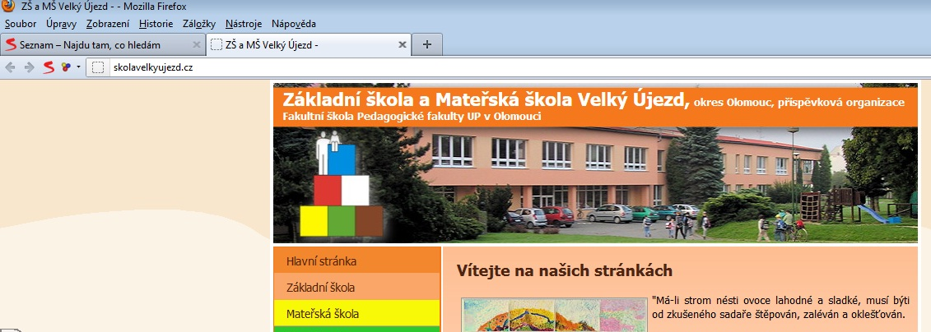
Internet – prohlížeče
Mozilla Firefox
(verze 10)
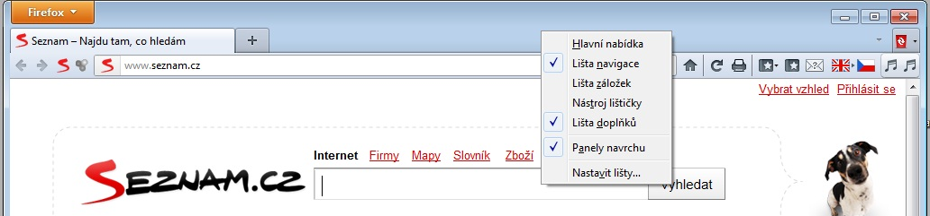

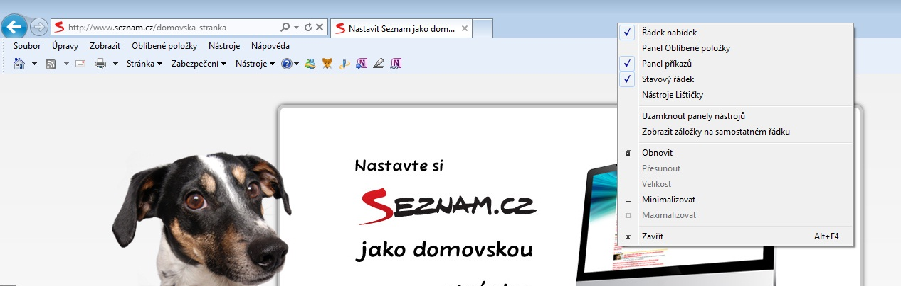
Internet Explorer (v. 9)

Úkol: popis a orientace v oknech aplikací = panel nástrojů, panel adres, menu, domovská stránka apod.

